Plancha de lengua secuencia 2
El ratón de ciudad visita a su primo en el campo y, al encontrar su estilo de vida sencillo y su comida humilde, lo invita a la ciudad para mostrarle una vida más lujosa. Sin embargo, en la ciudad, aunque la comida es abundante, ambos ratones enfrentan peligros constantes, como la amenaza de un gato. El ratón de campo, asustado por estos riesgos, decide regresar a su hogar, prefiriendo la seguridad y tranquilidad de su vida sencilla. La moraleja de la fábula destaca que es mejor vivir con poco pero en paz, que con abundancia pero en constante peligro.

El tema de un texto es el asunto principal o la idea central sobre la que trata. Para identificarlo, podemos preguntarnos: "¿De qué trata este texto?
Los subtemas son aspectos más específicos que se derivan del tema principal y que detallan diferentes partes o características de este

El fascinante mundo de las abejas
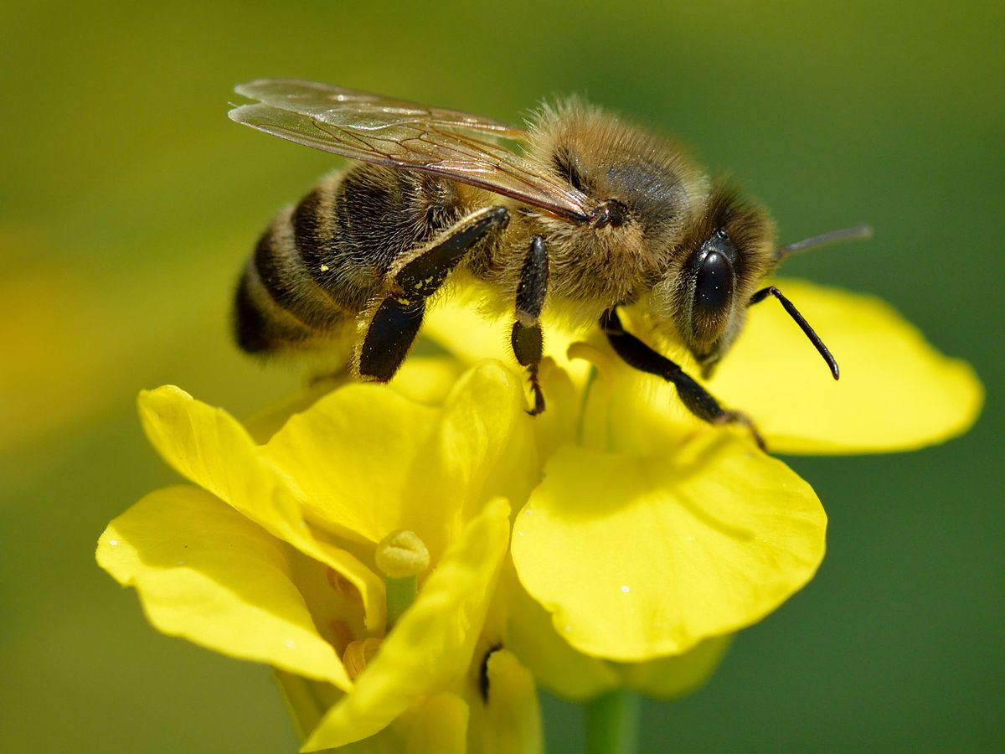
Las abejas son insectos esenciales para nuestro planeta debido a su papel en la polinización. Este proceso permite que las plantas produzcan frutos y semillas, garantizando la continuidad de muchas especies vegetales.
Estructura de la colmena: Una colmena está organizada en celdas hexagonales donde las abejas almacenan miel y crían a sus larvas.
Roles dentro de la colmena: Existen tres tipos principales de abejas: la reina, cuya función es poner huevos; las obreras, que realizan tareas como recolectar néctar y proteger la colmena; y los zánganos, cuya principal función es aparearse con la reina.
Proceso de polinización: Al recolectar néctar de las flores, las abejas transportan polen de una flor a otra, facilitando la fertilización y, por ende, la producción de frutos y semillas.
Importancia ecológica: Sin la labor de las abejas, muchas plantas no podrían reproducirse, lo que afectaría a numerosos ecosistemas y a la producción de alimentos para los seres humanos.

El pequeño Mateo salió a jugar al parque. Estaba feliz porque el día era hermoso y el sol brillaba en el cielo. Corrió, saltó y se divirtió con sus amigos. Luego, encontraron un perro grande y amable que movía la cola sin parar. Al final de la tarde, Mateo volvió a casa cansado pero contento por haber pasado un día tan bonito.

